**进存销后台管理系统**

项目描述：SSM+bootstrap+jquery+maven写的进存销管理系统，适合熟悉ssm框架，运用bootstrap和jquery搭建前台页面。

项目技术：spring+spring mvc+mybatis+bootstrap+jquery+MySQL

项目简介：进销存管理系统是一种可用于管理库存的系统，可以清晰地管理仓储商品的存量，日期，供求，以及使用者的上货和出货。总之，进销存信息系统方便经营企业进行出入库。能够满足商家产品产品追溯在经营环节的基本需求。也能满足经营企业常见需求，能处理日常采购、销售业务，报表能覆盖客户关心需求.

1. 管理员登录功能。（实现管理员的登录）

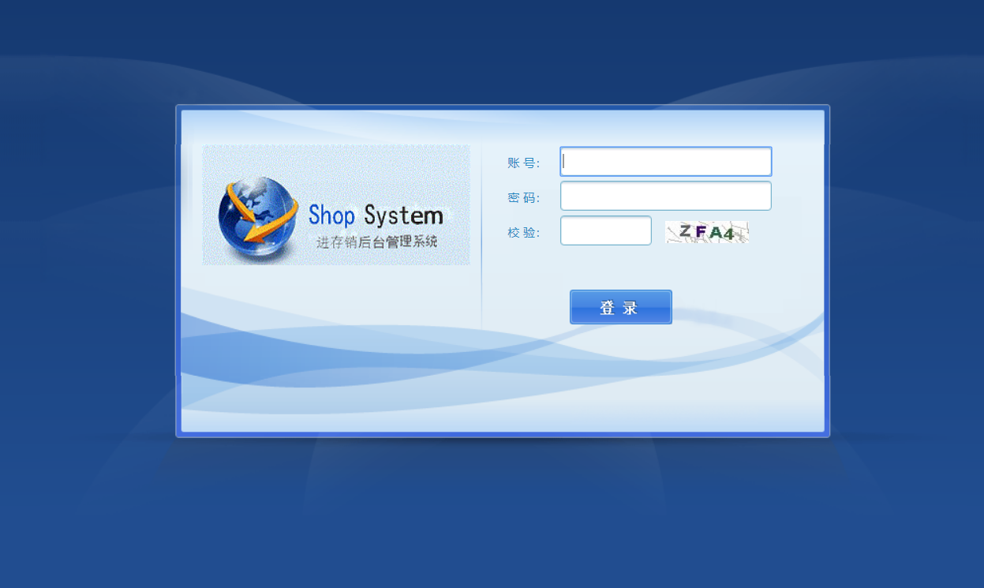

1. 对仓储产品的分类管理，包括编号查询，名称查询，信息查询，备注查询，以及联合查询。管理员可以通过各种查询管理商品，实现对商品的编辑和删除。

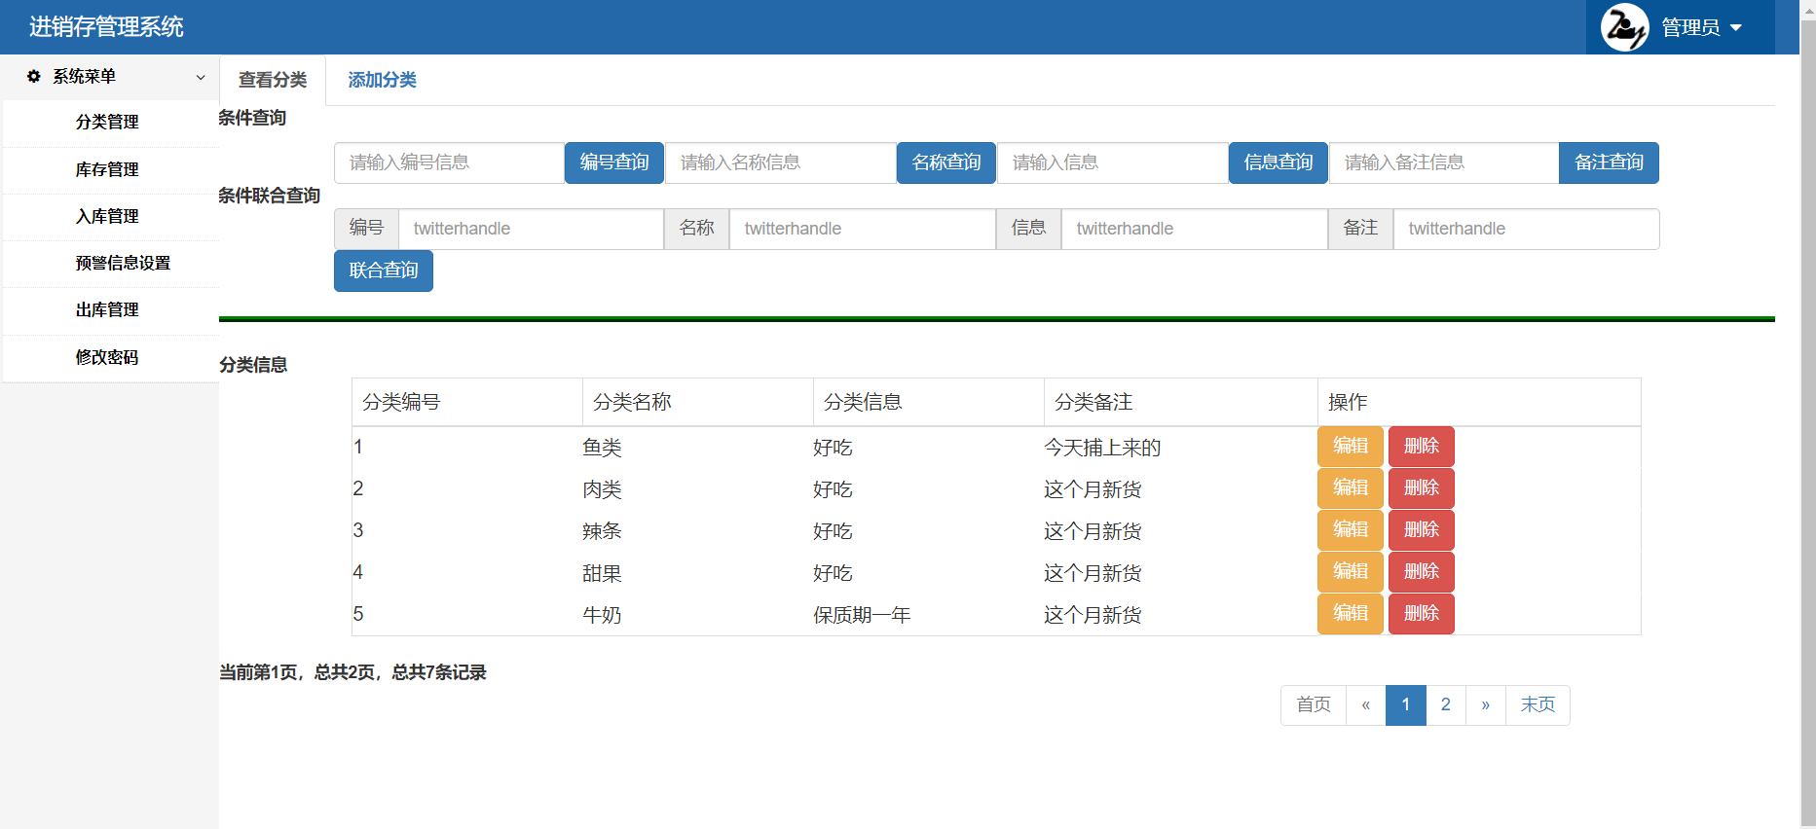

1. 库存管理，管理员可以实现对商品库存量以及商品描述的管理。

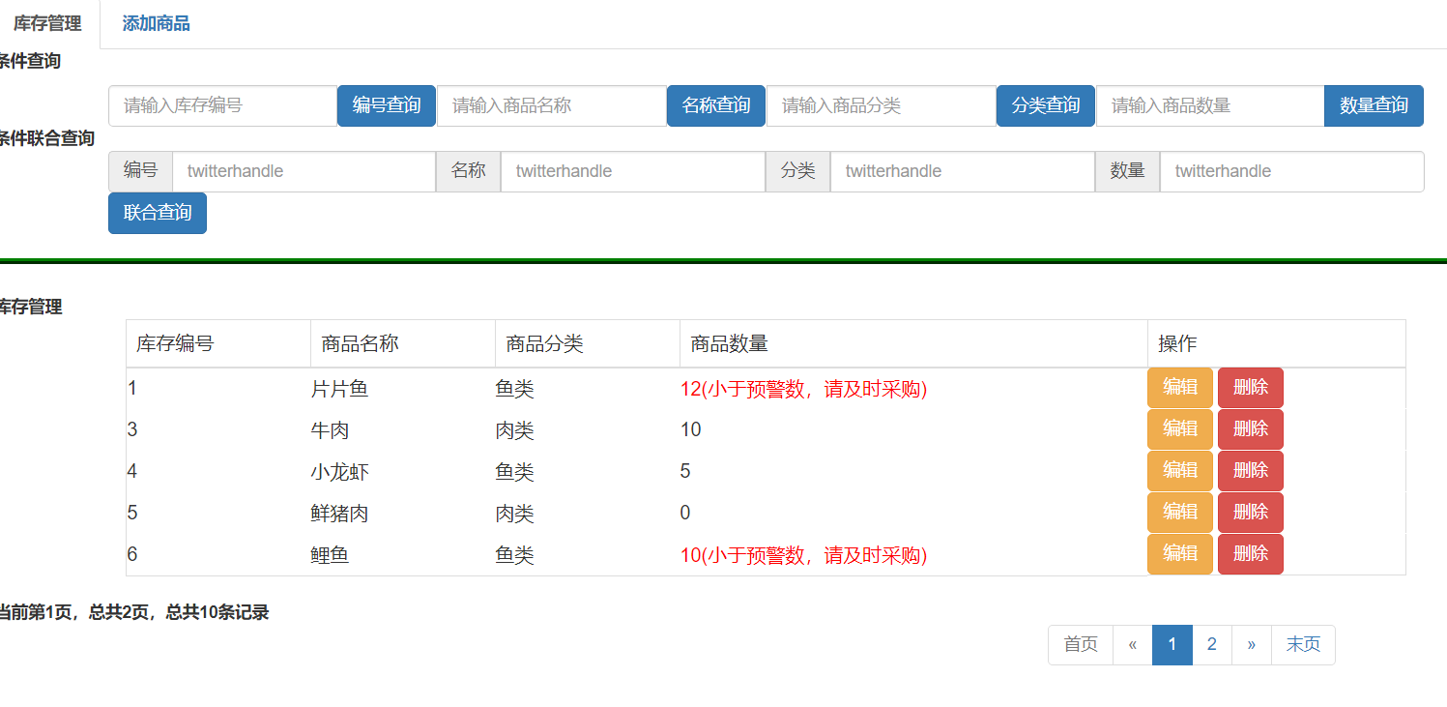

1. 入库管理，管理员可以实现对进货商品的管理和备注，包括数量，名称，以及商品的描述。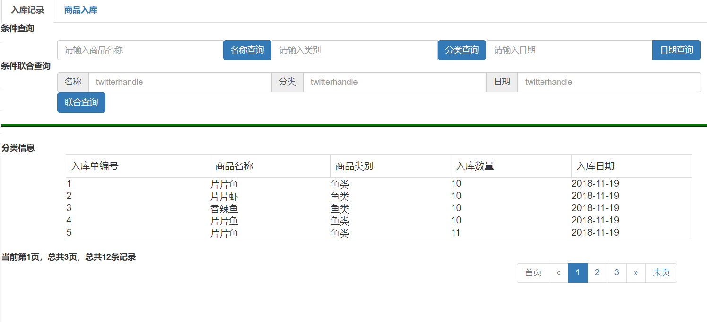
2. 预警信息设置，管理员可以对库存商品的数量有一个了解，了解何时进货，以及修改何时进货量。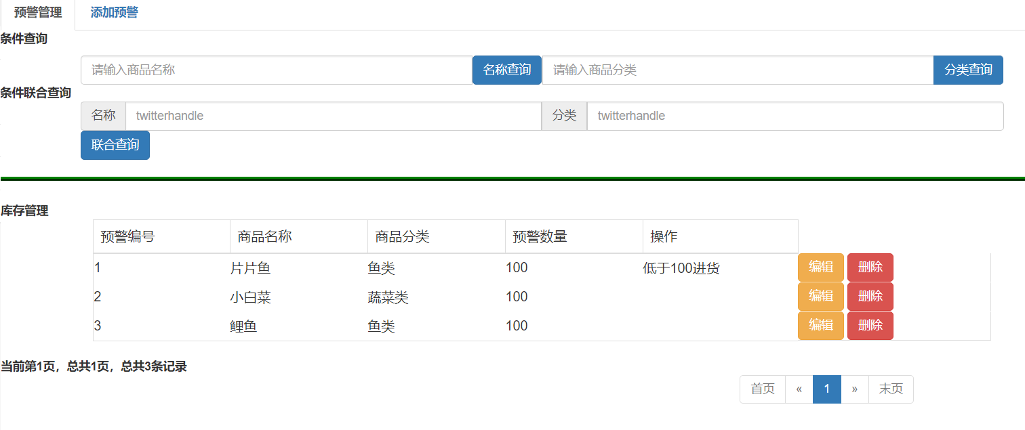
3. 出库管理，管理员可以管理待出库商品，包括出库商品，出库种类，出库数量以及出库日期。

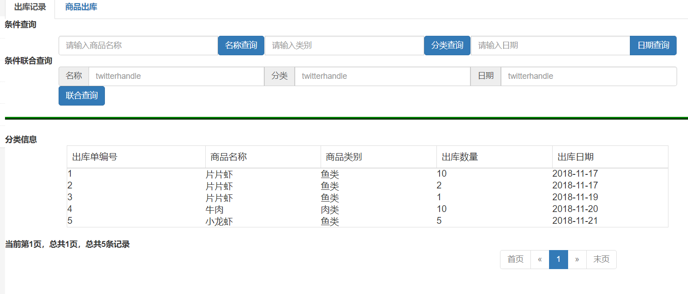

1. 修改密码界面，管理员可以通过此功能实现对自己账户密码的修改。

